

《嵌入式软件开发技术》实验指导书

上海工程技术大学
电子电气工程学院
实验一 嵌入式高级I/O软件开发实验

一、实验目的
1 、深入理解中断机制，熟悉NVIC相关库函数，学会编写中断服务函数，能开发基于前后台架构的嵌入式应用程序
2 、深入理解DMA机制，熟悉DMA相关库函数，学会使用DMA开发嵌入式应用程序
3 、掌握微控制器和外围设备进行数据交换的三种方式，深入理解ADC工作过程，熟悉ADC、中断和DMA相关库函数，学会分别使用轮询、中断和DMA方式开发基于ADC的嵌入式应用程序
4 、掌握常用的嵌入式软件调试方法，学会以单步运行和设置断点方式使用变量观察窗口、存储器窗口和外设窗口等信息窗口调试嵌入式应用程序的方法。

二、实验环境
1 、硬件：
ALIENTEK STM32F103嵌入式开发板
2 、软件：
REALVIEW MDK或IAR EWARM

三、实验内容
1 、中断实验一：
在KEIL MDK或IAR EWARM 中建立STM32工程，使用NVIC、TIMER和GPIO等相关知识，使用定时器3中断，重写相关定时器中断服务函数，并开发基于前后台架构的嵌入式应用程序，使开发板上红色LED每2*X毫秒闪烁一次，即红色LED点亮和熄灭的时间各为X毫秒（X＝学号最后三位，如对于学号为021110223的学生，x＝223毫秒）。其中，NVIC优先级位分组为抢占优先级3位和子优先级1位，定时器3中断的抢占优先级为6，子优先级设置为1。其中，NVIC优先级位分组为抢占优先级3位和子优先级1位，定时器3中断的抢占优先级为6，子优先级设置为1。
2 、中断实验二：
在KEIL MDK或IAR EWARM 中建立STM32工程，使用NVIC、EXTI和GPIO等相关知识，使用外部中断线中断，重写相关的外部中断线中断服务函数，并开发基于前后台架构的嵌入式应用程序，完成以下功能：当每完成一次按键（按下并释放）KEY0后，使目标板上红色LED翻转，即如果红色LED点亮，则熄灭之；如果红色LED熄灭，则点亮之。其中，NVIC优先级位分组为抢占优先级2位和子优先级2位，外部中断线9_5中断的抢占优先级为3，子优先级设置为2。
3 、DMA实验一：
在KEIL MDK或IAR EWARM 中建立STM32工程，分别使用以下两种方式设计程序完成数据复制操作，实现从STM32F103微控制器片内SRAM的数组SRC_Buffer到片内SRAM的数组DST_Buffer的64字节数据的传输。
1 ）不使用DMA
2 ）使用DMA（DMA2通道3）
4 、DMA实验二：
在KEIL MDK或IAR EWARM 中建立STM32工程，并使用DMA等相关知识，设计DMA应用程序，使用DMA1通道5完成从STM32F103微控制器片内FLASH的数组SRC_Const_Buffer到片内SRAM的数组DST_Buffer的100字节数据的传输。
4 、ADC实验一：
在KEIL MDK或IAR EWARM 中建立STM32工程，并综合运用ADC、TIMER、NVIC等相关知识，重写中断服务函数，并开发基于前后台架构的ADC应用程序，完成以下功能：每隔0.5秒读取STM32F103微控制器引脚PB0上的电压，其中，引脚PB0连接到ADC1_IN8输入通道上。
5 、ADC实验二：
在KEIL MDK或IAR EWARM 中建立STM32工程，并综合运用ADC、TIMER、NVIC和DMA等相关知识，开发基于DMA的ADC应用程序，完成以下功能：每隔0.5秒，采集STM32F103微控制器内部温度传感器的数据一次，并保存在变量temperature中。

四、硬件设计
1 、红色LED（LED0）、按键KEY0与STM32F103微控制器的接口电路
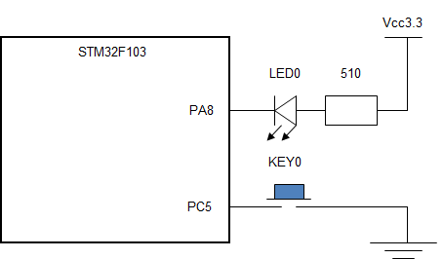

2 、STM32F103微控制器ADC1的接口电路
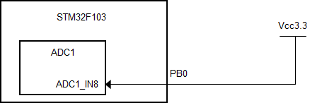
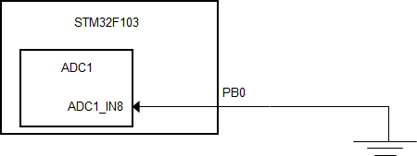
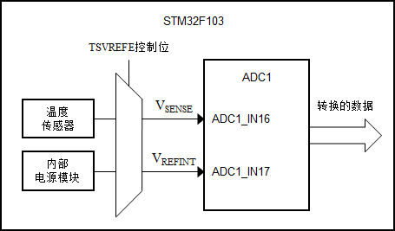

五、软件设计
1 、中断实验一：
主要流程图（如主程序流程图、中断程序流程图等）、关键函数
2 、中断实验二：
主要流程图（如主程序流程图、中断程序流程图等）、关键函数
3 、DMA实验一：
1 ）不使用DMA
主要流程图（如主程序流程图、中断程序流程图等）、关键函数
2 ）使用DMA（DMA2通道3）
主要流程图（如主程序流程图、中断程序流程图等）、关键函数
4 、DMA实验二：
主要流程图（如主程序流程图、中断程序流程图等）、关键函数
5 、ADC实验一：
主要流程图（如主程序流程图、中断程序流程图等）、关键函数
6 、ADC实验二：
主要流程图（如主程序流程图、中断程序流程图等）、关键函数

六、软件实现
1 、中断实验一程序：
全部代码（可打印）
2 、中断实验二程序：
全部代码（可打印）
3 、DMA实验一程序：
1 ）不使用DMA
全部代码（可打印）
2 ）使用DMA（DMA2通道3）
全部代码（可打印）
4 、DMA实验二程序：
全部代码（可打印）
5 、ADC实验一程序
全部代码（可打印）
6 、ADC实验二程序：
全部代码（可打印）

七、实验结果
1 、中断实验一：
1 ）软件模拟仿真
断点跟踪程序模拟运行，截图保留仿真结果（每次进入中断服务程序执行的截图）
全速跟踪程序模拟运行，红色LED闪烁的仿真结果（PA8引脚输出波形的截图）
2 ）下载硬件运行
用文字或图片描述程序在STM32F103微控制器上的运行结果
2 、中断实验二：
用文字或图片描述该程序运行的结果
3 、DMA实验一：
1 ）不使用DMA
用图片描述该程序运行的结果（调试界面中断点设置、存储器窗口或变量观察窗口的截图）
2 ）使用DMA（DMA2通道3）
用图片描述该程序运行的结果（调试界面中断点设置、存储器窗口或变量观察窗口的截图）
4 、DMA实验二：
用图片描述该程序运行的结果（调试界面中断点设置、存储器窗口或变量观察窗口的截图）
5 、ADC实验一程序
1 ）软件模拟仿真
断点跟踪程序模拟运行，截图保留仿真结果：
①在Analog/Digital Converter 1(ADC1)对话框中手工编辑的模拟电压值
②调试窗口Debug(printf) Viewer中会显示引脚PB0的电压值
2 ）下载硬件运行
用文字或图片描述该程序运行的结果（调试界面中断点设置和变量观察窗口或调试窗口的截图）
6 、ADC实验二程序：
用文字或图片描述该程序运行的结果（调试界面中断点设置和变量观察窗口或调试窗口的截图）

实验二 嵌入式常用通信接口的软件开发实验

一、实验目的
1 、掌握UART和SPI协议。
2 、掌握STM32的USART工作原理，熟悉STM32的USART库函数，学会开发基于STM32F103的USART应用程序
3 、掌握STM32的SPI工作原理，熟悉STM32的SPI库函数，学会开发基于STM32F103的SPI应用程序

二、实验环境
1 、硬件：
ALIENTEK STM32F103嵌入式开发板，进行实验前使用杜邦线完成以下连接：
——使用杜邦线连接开发板上的引脚PA2和引脚PA4
——使用杜邦线连接开发板上的引脚PB6和引脚PC12
——使用杜邦线连接开发板上的引脚PB7和引脚PC11
2 、软件：
REALVIEW MDK或IAR EWARM

三、实验内容
1 、USART实验：
使用USART和时钟系统的相关知识，设计基于无限循环架构的嵌入式应用程序，使用printf通过USART1向PC串口依次发送字符串“Hello World！”、STM32F103当前的系统时钟频率、AHB总线频率、APB2总线频率和APB1总线频率，其中USART1和串口的波特率设置为115200bps，数据格式设置为8位数据位、无奇偶校验位、1位停止位和无数据流控制；
在PC上运行串口调试助手软件，找到对应的COM口并作设置波特率和数据格式后打开，再运行开发板上的程序，观察串口调试助手中接收区的数据，验证程序的运行结果；
2 、SPI实验：
使用SPI、USART等相关知识编写基于STM32F103的应用程序，将一个字节的数据（XXh）通过SPI1写入到串行FLASH存储器W25Q64的地址YYh上，然后从地址YYh上读取一个字节的数据，将结果通过USART1输出到PC串口上，并与刚才写入的数据比较是否相同。其中XXh为学号最后两位（用十六进制表示），YYh为实验当天的日期，例如，学号为021112227，实验日期为12月15日，XXh 为1Bh，YY和为0Fh。USART1和串口的波特率设置为115200bps，数据格式设置为8位数据位、无奇偶校验位、1位停止位和无数据流控制；
在PC上运行串口调试助手，找到对应的COM口并作相应设置后打开，再运行开发板上的程序，观察PC上串口调试助手中接收区的数据变化情况，验证程序的运行结果；

四、硬件设计
1 、STM32F103微控制器SPI1、USART1的接口电路
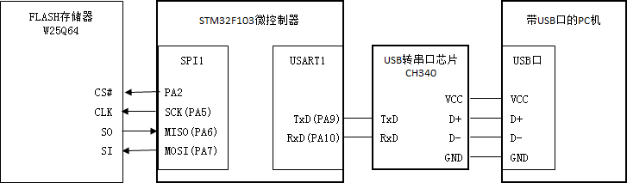

五、软件设计
1 、USART实验：
流程图（主程序流程图）、关键函数
2 、SPI实验：
流程图（主程序流程图、中断程序流程图）
用到的FLASH存储器W25Q64相关指令格式、指令时序图、指令流程图
关键函数

六、软件实现
1 、USART实验：
全部代码（可打印）
2 、SPI实验：
全部代码（可打印）

七、实验结果
1 、USART实验：
用文字或图片描述该程序运行的结果（程序运行中PC上串口调试助手的截图）
2 、SPI实验：
用文字或图片描述该程序运行的结果（调试界面中断点设置和变量观察窗口或调试窗口的截图）

